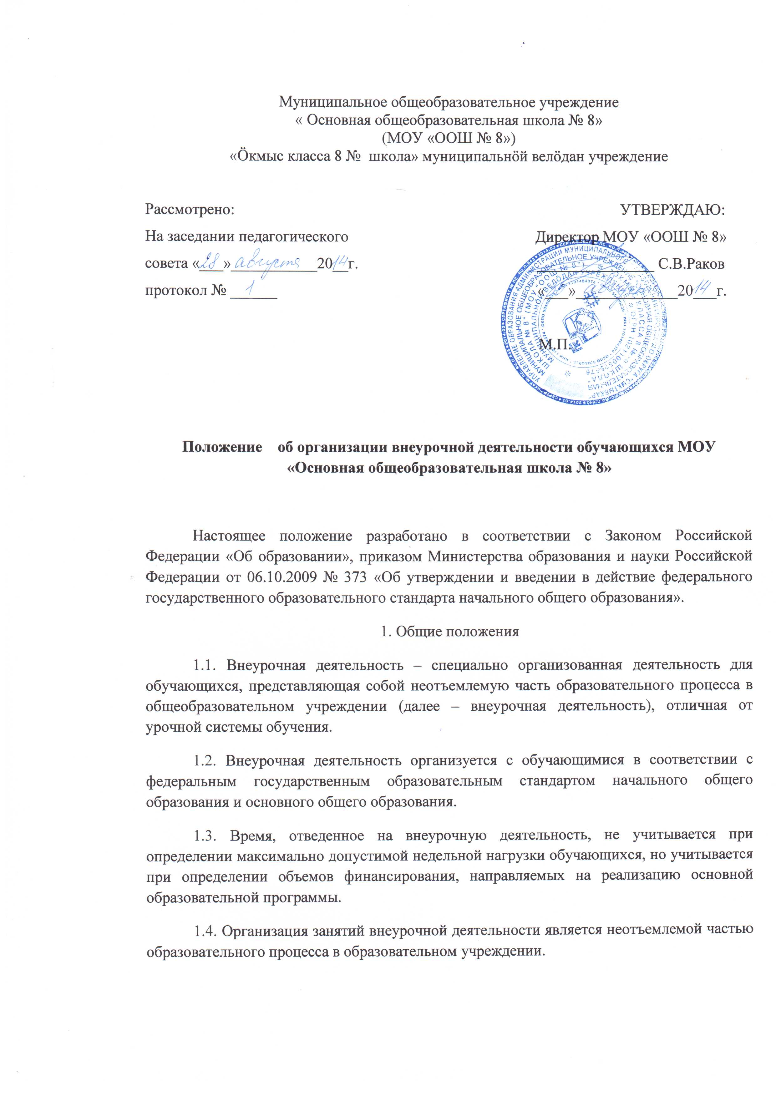

2. Цель и задачи
2.1. Целью внеурочной деятельности является содействие в достижении ожидаемых образовательных результатов обучающихся школы в соответствии с основной образовательной программой начального общего образования, основного общего образования общеобразовательного учреждения.
2.2. Внеурочная деятельность направлена на реализацию индивидуальных потребностей обучающихся школы и их родителей путем предоставления выбора широкого спектра видов и форм, направленных на развитие детей, формирование универсальных учебных действий.
3. Направления, формы и виды организации внеурочной деятельности
3.1. Внеурочная деятельность может быть организована:
- по направлениям: спортивно-оздоровительное, духовно-нравственное, социальное, общеинтеллектуальное, общекультурное.
- по видам: игровая, познавательная, досугово - развлекательная деятельность (досуговое общение), проблемно-ценностное общение; художественное творчество, социальное творчество (социальная преобразующая добровольческая деятельность); техническое творчество, трудовая (производственная) деятельность, спортивно-оздоровительная деятельность; туристско-краеведческая деятельность;
- в формах: экскурсии, кружки, секции, олимпиады, конкурсы, соревнования, поисковые исследования через организацию деятельности обучающегося во взаимодействии со сверстниками, педагогами, родителями и т.д.
3.2. Виды внеурочной деятельности определяются школой в соответствии с основной образовательной программой начального и основного общего образования школы.
3.3. Содержание внеурочной деятельности должно обеспечить достижение планируемых результатов обучающихся в соответствии с основной образовательной программой начального общего образования, основного общего образования школы.
4. Организация внеурочной деятельности
4.1. Внеурочная деятельность организуется в период после уроков, в каникулярное время.
4.2. Перерыв между урочной и внеурочной деятельностью в соответствии с Сан ПиН должен составлять не менее 45 минут.
4.3. Продолжительность занятия внеурочной деятельности составляет не более 50 минут в день для обучающихся 1-2 классов, и не более полутора часов в день – для остальных классов.
4.4. Время, отводимое на внеурочную деятельность, в начальной школе должно составлять не более 10 часов в неделю. В основной школе - определяется образовательным учреждением.
4.5. Внеурочная деятельность может быть организована на базе образовательного учреждения, учреждений дополнительного образования детей, учреждений культуры и спорта.
4.6. Занятия внеурочной деятельности могут проводиться учителями школы, педагогами учреждений дополнительного образования, привлеченными специалистами.
4.7. Обучающиеся, их родители (законные представители) участвуют в выборе содержания внеурочной деятельности.
4.8. Организация внеурочной деятельности осуществляется через реализацию программ дополнительного образования детей и реализацию программ внеурочной деятельности.
4.9. Программы могут реализовываться как в отдельно взятом классе, так и в свободных объединениях школьников одной возрастной группы.
4.10. Педагоги, реализующие внеурочную деятельность, ведут журналы учета по своим объединениям, фиксируя тематику занятий и посещаемость занятий обучающимися. Содержание занятий в Журнале учета должно соответствовать содержанию программы внеурочной деятельности.
5. Требования к структуре и содержанию программы
внеурочной деятельности школьников
5.1. Программы внеурочной деятельности могут быть различных типов:
- комплексные;
- тематические;
- ориентированные на достижение результатов определенного уровня;
- по конкретным видам внеурочной деятельности;
- индивидуальные.
5.2. Цели и задачи программы внеурочной деятельности должны быть ориентированы на достижение воспитательных результатов различных уровней.
5.3. Воспитательные результаты внеурочной деятельности школьников определяются по трем уровням:
- первый уровень – приобретение школьником социальных знаний (об общественных нормах, устройстве общества, о социально одобряемых и неодобряемых формах поведения в обществе и т.д.), первичного понимания социальной реальности и повседневной жизни;
- второй уровень результатов – получение школьником опыта переживания и позитивного отношения к базовым ценностям общества (человек, семья, Отечество, природа, мир, знания, труд, культура), ценностного отношения к социальной реальности в целом;
- третий уровень результатов – получение школьником опыта самостоятельного общественного действия.
5.6. В структуру программы внеурочной деятельности входят:
- пояснительная записка;
- тематическое планирование;
- содержание деятельности;
- ожидаемые результаты реализации программы.
5.7. В программе указывается количество часов аудиторных занятий и внеаудиторных активных (подвижных) занятий. При этом количество часов аудиторных занятий не должно превышать 50% от общего количества занятий.
5.8. Программа внеурочной деятельности школьников проходит экспертизу на уровне образовательного учреждения.
5.9. Утверждение программы внеурочной деятельности школьников осуществляет директор образовательного учреждения с изданием соответствующего приказа.

